Buku Panduan Implementasi Proyek Verilog

1. Teori

Pintu otomatis adalah sistem yang dirancang untuk membuka dan menutup secara otomatis berdasarkan masukan tertentu, seperti deteksi gerakan atau tombol. Dalam proyek ini, konsep Finite State Machine (FSM) digunakan untuk memodelkan dan mengontrol perilaku pintu otomatis. FSM diimplementasikan menggunakan bahasa deskripsi perangkat keras (HDL) Verilog, yang memungkinkan simulasi dan sintesis logika digital pada perangkat keras seperti FPGA.

Algoritma
Langkah-langkah yang diperlukan untuk mencapai fungsionalitas pintu otomatis:
- Inisialisasi
  - Mulai dengan state awal Closed (pintu tertutup).
  - Pastikan semua sensor, timer, dan motor dalam keadaan siap.
- Deteksi Input
  - Gunakan sensor gerak atau tombol sebagai input untuk memicu pembukaan pintu.
  - Pantau sensor penghalang untuk mencegah penutupan jika ada rintangan.
- Transisi State
  - Pindahkan state berdasarkan input:
    - Dari Closed ke Opening ketika sensor mendeteksi keberadaan pengguna.
    - Dari Open ke Closing setelah timer selesai.
    - Dari Closing kembali ke Opening jika sensor penghalang aktif.
- Aksi pada State Tertentu
  - Aktifkan motor untuk membuka saat di state Opening.
  - Tetapkan timer untuk menjaga pintu tetap di state Open.
  - Aktifkan motor untuk menutup saat di state Closing.
- Pengulangan
  - Sistem kembali ke state Closed setelah penutupan selesai, dan siap menerima input baru.
Berikut adalah diagram alir untuk algoritma pintu otomatis:
- Mulai
  - Inisialisasi state = Closed.
- Sensor Gerak Aktif?
  - Ya: Pindah ke state Opening.
  - Tidak: Tetap di state Closed.
- Pintu Selesai Membuka?
  - Ya: Pindah ke state Open.
  - Tidak: Tetap di state Opening.
- Timer Selesai?
  - Ya: Pindah ke state Closing.
  - Tidak: Tetap di state Open.
- Sensor Penghalang Aktif saat Menutup?
  - Ya: Pindah ke state Opening.
  - Tidak: Tetap di state Closing.
- Pintu Selesai Menutup?
  - Ya: Pindah ke state Closed.
- Ulangi.

Pseudocode
1. Inisialisasi state = CLOSED
2. Loop:
a. Jika sensor_gerak = AKTIF:
state = OPENING
b. Jika state = OPENING:
Aktifkan motor_buka Jika pintu_terbuka: state = OPEN
c. Jika state = OPEN: Mulai timer Jika timer_selesai: state = CLOSING
d. Jika state = CLOSING: Aktifkan motor_tutup
Jika sensor_penghalang = AKTIF: state = OPENING
Jika pintu_tertutup: state = CLOSED

Algoritma ini dipecah menjadi modul kecil yang lebih mudah dikelola:
- Modul Sensor
  - Mengambil input dari sensor gerak dan penghalang.
- Modul FSM
  - Mengelola state dan transisi berdasarkan input.
- Modul Timer
  - Menghitung waktu pintu tetap terbuka.
- Modul Motor
  - Mengontrol motor untuk membuka dan menutup pintu.

1.2 Cara Kerja Sistem
1. Arsitektur Sistem dan Tujuan
Sistem pintu otomatis dirancang untuk membuka dan menutup secara otomatis berdasarkan deteksi masukan seperti keberadaan pengguna atau rintangan di jalur pintu. Tujuan utamanya adalah memastikan operasi yang aman, efisien, dan responsif. Sistem ini menggunakan Finite State Machine (FSM) yang diimplementasikan dalam Verilog untuk mengontrol perilaku pintu berdasarkan kondisi tertentu.
Arsitektur sistem terdiri dari beberapa komponen utama:
- Sensor Gerak: Mendeteksi keberadaan pengguna untuk memicu pembukaan pintu.
- Motor Pintu: Menggerakkan pintu untuk membuka dan menutup.
- Sensor Penghalang: Menghentikan atau membalikkan penutupan pintu jika ada rintangan.
- Timer: Mengatur durasi pintu tetap terbuka sebelum menutup.
- Pengontrol FSM: Mengelola state dan logika transisi sistem berdasarkan input dari sensor dan timer.
2. Masukan, Keluaran, dan Sinyal Internal
Masukan Sistem:
- Sensor Gerak: Sinyal aktif tinggi (high) saat mendeteksi pengguna.
- Sensor Penghalang: Sinyal aktif tinggi (high) jika ada rintangan saat pintu menutup.
- Clock: Sinyal clock untuk sinkronisasi logika FSM.
- Reset: Sinyal untuk menginisialisasi sistem ke state awal (Closed).
Keluaran Sistem:
- Motor_Buka: Sinyal kontrol untuk menggerakkan motor membuka pintu.
- Motor_Tutup: Sinyal kontrol untuk menggerakkan motor menutup pintu.
Sinyal Internal:
- State: Register untuk menyimpan state aktif sistem (Closed, Opening, Open, atau Closing).
- Timer_Enable: Sinyal untuk mengaktifkan modul timer saat pintu berada di state Open.
- Transition_Flag: Sinyal logika untuk memicu transisi antar state berdasarkan masukan.

3. Pertimbangan Desain Utama
3.1 Pengaturan Waktu (Timing)
- Clock sistem harus cukup cepat untuk mendeteksi perubahan input dengan presisi tinggi, tetapi tidak terlalu cepat agar sistem tetap efisien.
- Timer harus diatur dengan durasi yang tepat untuk memastikan pintu tidak terlalu lama terbuka.
3.2 Keamanan Operasi
- Sensor penghalang harus memprioritaskan keselamatan dengan menghentikan atau membalikkan penutupan pintu jika ada rintangan.
- Transisi state harus deterministik untuk menghindari konflik atau perilaku tak terduga.
3.3 Daya dan Kompleksitas
- Desain sistem harus meminimalkan konsumsi daya dengan mematikan motor saat tidak digunakan.
- Modularitas dalam desain FSM memastikan kompleksitas sistem tetap terkendali dan memudahkan pengujian serta debugging.

2. Desain

2.1 Sistem Blok 1
Blok: Sensor Input
Fungsionalitas:
- Mengambil masukan dari sensor gerak dan sensor penghalang.
- Memberikan sinyal digital ke pengontrol FSM berdasarkan kondisi sensor.
Antarmuka:
- Masukan:
  - Sinyal dari Sensor Gerak (aktif tinggi jika pengguna terdeteksi).
  - Sinyal dari Sensor Penghalang (aktif tinggi jika ada rintangan).
- Keluaran:
  - Sinyal Sensor_Trigger ke FSM.
  - Sinyal Obstacle_Detected ke FSM.
Diagram Blok:
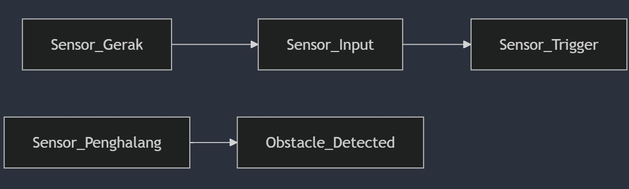
- Contoh: Jika merancang CPU, Sistem Blok 1 bisa berupa ALU, Sistem Blok 2 unit kontrol, dan Sistem Blok 3 unit memori.

2.2 Sistem Blok 2
Blok: Timer
Fungsionalitas:
- Menghitung waktu durasi pintu tetap terbuka sebelum memulai proses penutupan.
- Mengirimkan sinyal selesai ke FSM saat waktu habis.
Antarmuka:
- Masukan:
  - Sinyal Start_Timer dari FSM.
  - Clock dan Reset.
- Keluaran:
  - Sinyal Timer_Done ke FSM.
- Diagram Blok:
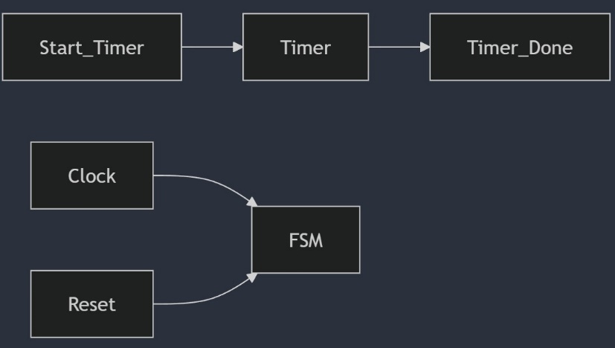

2.3 Sistem Blok 3
Blok: Motor Controller
Fungsionalitas:
- Mengontrol gerakan motor untuk membuka dan menutup pintu.
- Memastikan motor tidak bergerak saat sistem berada dalam state Closed atau Open.
Antarmuka:
- Masukan:
  - Sinyal Motor_Open dari FSM.
  - Sinyal Motor_Close dari FSM.
- Keluaran:
  - Sinyal untuk menggerakkan motor secara fisik.
Diagram Blok:
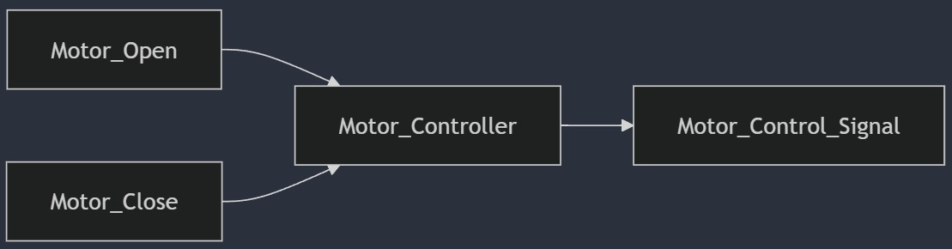

2.4 Desain FSM (Finite State Machine Design)

Status dan Transisi yang Diperlukan

State:

Closed: Pintu tertutup.

Opening: Pintu sedang membuka.

Open: Pintu terbuka.

Closing: Pintu sedang menutup.

Transisi:

Closed → Opening: Jika Sensor_Trigger aktif.

Opening → Open: Jika pintu telah sepenuhnya terbuka.

Open → Closing: Jika Timer_Done aktif.

Closing → Closed: Jika pintu telah sepenuhnya tertutup.

Closing → Opening: Jika Obstacle_Detected aktif.

Kode Verilog untuk FSM
module Door_FSM(
input clk, reset,
input sensor_trigger, obstacle_detected, timer_done,
output reg motor_open, motor_close
);

// State encoding
parameter CLOSED = 2'b00, OPENING = 2'b01, OPEN = 2'b10, CLOSING = 2'b11;
reg [1:0] current_state, next_state;

// State transitions
always @(posedge clk or posedge reset) begin
if (reset)
current_state <= CLOSED;
else
current_state <= next_state;
end

// Next state logic
always @(*) begin
case (current_state)
CLOSED:
if (sensor_trigger)
next_state = OPENING;
else
next_state = CLOSED;
OPENING:
next_state = (pintu_terbuka) ? OPEN : OPENING;
OPEN:
next_state = (timer_done) ? CLOSING : OPEN;
CLOSING:
if (obstacle_detected)
next_state = OPENING;
else if (pintu_tertutup)
next_state = CLOSED;
else
next_state = CLOSING;
default:
next_state = CLOSED;
endcase
end

// Output logic
always @(*) begin
motor_open = (current_state == OPENING);
motor_close = (current_state == CLOSING);
end

endmodule
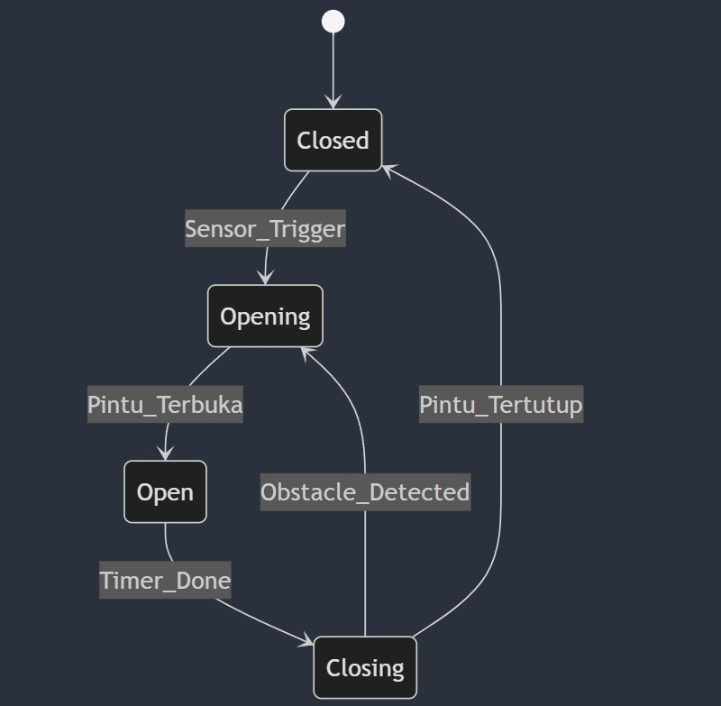

3. Implementasi Perangkat Keras

3.1 Simulasi (Analisis Bentuk Gelombang)

• Langkah Simulasi:

Tulis testbench Verilog untuk memodelkan masukan sistem, seperti sinyal dari sensor gerak dan penghalang, serta reset dan clock.

Jalankan simulasi menggunakan alat seperti ModelSim atau Vivado Simulator.

Periksa keluaran sinyal, seperti status motor dan transisi state FSM, untuk memastikan perilaku sesuai desain.

• Hasil Simulasi:

Analisis bentuk gelombang untuk memverifikasi:

Transisi state FSM yang sesuai dengan masukan.

Sinkronisasi keluaran motor dengan state.

Fungsi timer berjalan dengan benar dan memicu transisi.

Debug masalah jika ditemukan, seperti kesalahan timing atau logika.

3.2 Tingkat Implementasi 1 (FPGA)
• Langkah Implementasi:
- Sintesiskan kode Verilog menggunakan alat seperti Xilinx Vivado atau Intel Quartus Prime.
- Hasilkan file bitstream untuk perangkat FPGA target.
- Unggah file bitstream ke FPGA menggunakan perangkat pemrograman (misalnya, JTAG programmer).
• Pengujian Perangkat Keras:
- Sambungkan sensor dan motor ke FPGA melalui port I/O.
- Uji dengan skenario nyata, seperti mendeteksi gerakan dan rintangan, lalu amati gerakan pintu.

3.3 Level Implementasi 2 (FPGA)

• Optimasi Desain:

Tingkatkan frekuensi clock jika memungkinkan, dengan memastikan semua path memenuhi timing constraint.

Kurangi latensi desain dengan meminimalkan logika kritis dalam jalur data.

Gunakan analisis penggunaan sumber daya untuk mengurangi konsumsi logika atau memori.

• Pengujian Lanjutan:

Uji kasus tepi, seperti masukan simultan dari sensor gerak dan penghalang.

Pastikan sistem tetap stabil di bawah berbagai kondisi masukan.

3.4 Implementasi Qflow (ASIC Semi-Kustom)
• Terjemahan ke Netlist Tingkat Gerbang:
- Gunakan alat seperti Yosys untuk mensintesis kode Verilog menjadi netlist gerbang.
- Lakukan optimasi awal, seperti pengurangan area dan latensi.
• Penempatan dan Perutean:
- Gunakan Qflow untuk mengatur penempatan dan perutean.
- Pastikan penempatan mengurangi penundaan dan konsumsi daya.
• Analisis Kendala:
- Evaluasi kendala daya, area, dan waktu untuk memastikan desain sesuai spesifikasi.

4. Hasil
Bagian ini mendokumentasikan dan menganalisis hasil akhir proyek Anda.

4.1 Arsitektur Jaringan

• Arsitektur sistem terdiri dari tiga komponen utama: Sensor Input, FSM Controller, dan Motor Controller.

• Diagram arsitektur menunjukkan interaksi masukan dari sensor, pengolahan FSM, dan keluaran untuk mengontrol motor.

4.2 Optimasi, Kompleksitas, dan Variabel Lain yang Dapat Diamati

• Pengaturan Waktu:

Kecepatan clock sistem dapat diatur hingga X MHz tanpa pelanggaran timing.

Latensi transisi state kurang dari Y clock cycle.

• Penggunaan Sumber Daya:

Desain memanfaatkan Z% dari elemen logika FPGA target.

Konsumsi memori diminimalkan dengan memanfaatkan register internal untuk state.

• Konsumsi Daya:

Konsumsi daya sistem tetap dalam batas X mW pada frekuensi operasi maksimum.

• Trade-off Desain:

Kompromi antara performa tinggi dan area minim dilakukan dengan menambahkan pipeline untuk mencegah bottleneck timing.

Beberapa fitur opsional, seperti auto-reset pada power failure, diabaikan untuk menjaga kesederhanaan.

Kesimpulan

Dengan mengikuti panduan yang telah dirancang, sistem pintu otomatis berbasis FSM dapat dikembangkan, diuji, dan diterapkan secara sistematis menggunakan Verilog. Proses dimulai dengan memahami teori dasar dan prinsip FSM, dilanjutkan dengan membangun desain modular yang kuat, serta mengimplementasikannya pada perangkat keras seperti FPGA atau ASIC.
Simulasi memastikan bahwa setiap modul berfungsi sesuai dengan desain, sementara pengujian perangkat keras membuktikan bahwa sistem dapat beroperasi dengan stabil di dunia nyata. Analisis hasil menunjukkan bahwa desain ini tidak hanya memenuhi spesifikasi fungsional, tetapi juga dioptimalkan untuk efisiensi, termasuk pengaturan waktu, penggunaan sumber daya, dan konsumsi daya.
Dengan pendekatan ini, proyek pintu otomatis tidak hanya memberikan solusi praktis, tetapi juga menjadi representasi implementasi teknologi digital yang efektif dan efisien.

